Документ предоставлен КонсультантПлюс
Приказ комитета государственной охраны объектов культурного наследия Волгоградской обл. от 03.09.2025 N 362-од "Об утверждении предмета охраны объекта культурного наследия регионального значения "Дом Е.П. Никитиной", расположенного по адресу: Волгоградская область, Клетский район, ст. Клетская, ул. Ленина, 33"

КОМИТЕТ ГОСУДАРСТВЕННОЙ ОХРАНЫ ОБЪЕКТОВ
КУЛЬТУРНОГО НАСЛЕДИЯ ВОЛГОГРАДСКОЙ ОБЛАСТИ

ПРИКАЗ
от 3 сентября 2025 г. N 362-од

ОБ УТВЕРЖДЕНИИ ПРЕДМЕТА ОХРАНЫ ОБЪЕКТА КУЛЬТУРНОГО НАСЛЕДИЯ
РЕГИОНАЛЬНОГО ЗНАЧЕНИЯ "ДОМ Е.П. НИКИТИНОЙ", РАСПОЛОЖЕННОГО
ПО АДРЕСУ: ВОЛГОГРАДСКАЯ ОБЛАСТЬ, КЛЕТСКИЙ РАЙОН,
СТ. КЛЕТСКАЯ, УЛ. ЛЕНИНА, 33

В соответствии с Федеральным законом от 25 июня 2002 г. N 73-ФЗ "Об объектах культурного наследия (памятниках истории и культуры) народов Российской Федерации", Порядком определения предмета охраны объекта культурного наследия, включенного в единый государственный реестр объектов культурного наследия (памятников истории и культуры) народов Российской Федерации в соответствии со статьей 64 Федерального закона от 25 июня 2002 г. N 73-ФЗ "Об объектах культурного наследия (памятниках истории и культуры) народов Российской Федерации", утвержденным приказом Министерства культуры Российской Федерации от 13 января 2016 г. N 28, Положением о комитете государственной охраны объектов культурного наследия Волгоградской области, утвержденным постановлением Администрации Волгоградской области от 19 декабря 2016 г. N 697-п, приказываю:
1. Утвердить прилагаемый предмет охраны объекта культурного наследия регионального значения "Дом Е.П. Никитиной", расположенного по адресу: Волгоградская область, Клетский район, ст. Клетская, ул. Ленина, 33.
2. Настоящий приказ вступает в силу со дня его подписания.

Председатель комитета
А.Ю.БАЖЕНОВ

Утвержден
приказом
комитета государственной
охраны объектов
культурного наследия
Волгоградской области
от 03 сентября 2025 г. N 362-од

ПРЕДМЕТ ОХРАНЫ ОБЪЕКТА КУЛЬТУРНОГО НАСЛЕДИЯ РЕГИОНАЛЬНОГО
ЗНАЧЕНИЯ "ДОМ Е.П. НИКИТИНОЙ", РАСПОЛОЖЕННОГО ПО АДРЕСУ:
ВОЛГОГРАДСКАЯ ОБЛАСТЬ, КЛЕТСКИЙ РАЙОН, СТ. КЛЕТСКАЯ,
УЛ. ЛЕНИНА, 33

Предметом охраны объекта культурного наследия регионального значения "Дом Е.П. Никитиной", расположенного по адресу: Волгоградская область, Клетский район, ст. Клетская, ул. Ленина, 33, являются:

N п/п | Элементы предмета охраны | Описание элемента предмета охраны | Иллюстрации
1. | Местоположение и градостроительные характеристики | здание расположено в центральной части ст. Клетская | 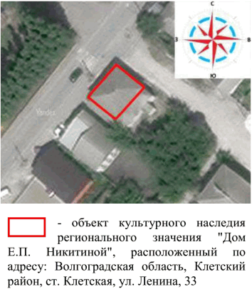
2. | Объемно-пространственная композиция объекта | прямоугольное в плане 1-этажное здание на высоком цоколе в 4 световые оси по северо-западному фасаду
3. | Крыша | форма крыши - вальмовая | 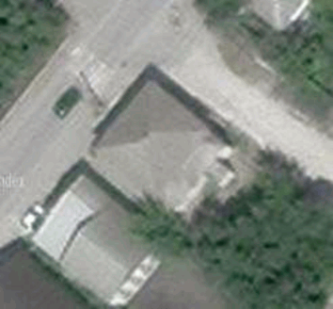
4. | Композиционное и архитектурно-художественное оформление северо-восточного фасада (на период кон. XIX в.) | характер, ритм и размер вертикального и горизонтального членения фасада в 3 световые оси, его декоративное убранство, включающее следующие элементы:  - профилированный межъярусный карниз;  - плоские наличники оконных проемов с фестонами на полочках;  - сандрики оконных проемов с нишей, в которой размещен узор;  - угловые и межоконные лопатки;  - узкая тяга;  - широкий многопрофильный венчающий карниз | 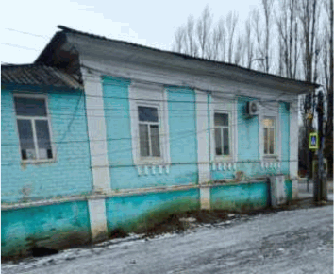
5. | Композиционное и архитектурно-художественное оформление северо-западного фасада (на период кон. XIX в.) | характер, ритм и размер вертикального и горизонтального членения фасада в 4 световые оси, его декоративное убранство, включающее следующие элементы:  - плоские наличники с архивольтом арочных оконных проемов цоколя;  - профилированный межъярусный карниз;  - плоские наличники оконных проемов с фестонами на полочках;  - сандрики оконных проемов с нишей, в которой размещен узор;  - узкая тяга;  - угловые и межоконные лопатки с нишами на капителях;  - широкий многопрофильный венчающий карниз | 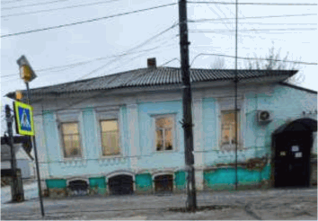
6. | Материалы и характер обработки фасадов | капитальные стены здания из глиняного (керамического) кирпича на известковом растворе;  цоколь из блоков белого камня

